 | CÔNG TY CỔ PHẦN QUỐC TẾ TIAMO  Web: www.tiamo.com.vn ; Mail: Tiamo.jsc@gmail.com; contact@tiamo.com.vn  Tel: 04.355.77.270 - 04.33.700.700 ; Fax: 04.355.78.108 ; Hotline: 09.7777.1586  Văn Phòng giao dịch: 5/116 Nguyễn Xiển - Thanh Xuân - Hà Nội - VN  ĐKKD: 11/190 Hạ Đình - Thanh Xuân - Hà Nội –Việt Nam | CÔNG TY CỔ PHẦN QUỐC TẾ TIAMO  Web: www.tiamo.com.vn ; Mail: Tiamo.jsc@gmail.com; contact@tiamo.com.vn  Tel: 04.355.77.270 - 04.33.700.700 ; Fax: 04.355.78.108 ; Hotline: 09.7777.1586  Văn Phòng giao dịch: 5/116 Nguyễn Xiển - Thanh Xuân - Hà Nội - VN  ĐKKD: 11/190 Hạ Đình - Thanh Xuân - Hà Nội –Việt Nam

HƯỚNG DẪN SỬ DỤNG CÂN SÀN
BỘ CHỈ THỊ XK3190-A12
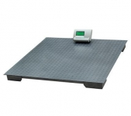
- Chủng loại: đầu cân XK3190-A12
- Thời gian khởi động:10 giây
- Điện áp loadcell:1,5~3mv/v
- Bộ hiển thị:LCD 6 bit
- Dây tín hiệu có thể đấu dài tối đa 50m
- Kết nối qua cổng RS232C với các lựa chọn 1200/2400/4800/9600
- Nguồn điện DC 6V/4Ah
- Nhiệt độ cho phép 0~40
1.Các phím chức năng
[ FUNCE ] Giữ phím này trong 5s để vào phần cài đặt cân hoặc chế độ đếm
[ACCUM] sử dụng trong chế độ đếm
[TARE] nhấn phím này để trừ bì
[ZERO] đưa về trạng thái 0000
[ON/OFF] mở và tắt
2.Các ứng dụng của cân
2.1.Chế độ trừ bì
Để trừ bì ta đặt trọng luợng cần trừ lên cân rồi thao tác nhấn phím TARE
2.2.Chế độ đếm
Đếm ở đây có nghĩa là đếm số lượng sản phẩm giống nhau về bản chất, trọng lượng.Trong chế độ cân bình thường ta nhấn FUNCE để vào chế độ đếm,man hình hiển thị "count" ta nhấn ACCUM ,màn hình hiển thị "C00000" ấn TARE để di chuyển vị trí cần thay đổi, ấn ZERO để đặt thông số tuỳ chọn,sau đó nhấn ACCUM để lưu lại và nhấn FUNCE để quay lại chế độ cân thông thường.
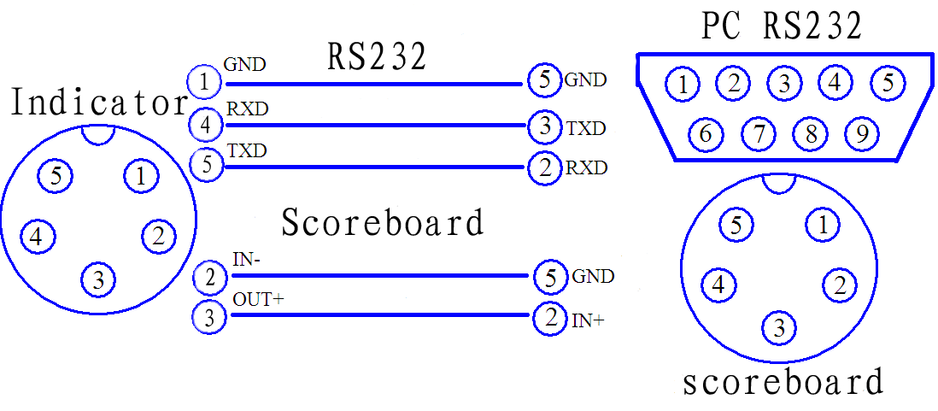

Chú ý:
- Không được phép cân khi bộ chỉ thị chưa hiển thị Zero.
- Cung cấp nguồn điện ổn áp 220V AC/50Hz. Khi sử dụng hết pin phải cung cấp nguồn điện 220V AC/50Hz cho đầu cân thì khi đó mới sử dụng .Không được dùng chung đường dây với các thiết bị gây nhiễu lớn như máy hàn hồ quang, động cơ, máy ngắt …
- Cân phải được đặt trên mặt phẳng vững chắc , mặt bàn cân phải được ngang bằng, 4 góc bàn cân phải tiếp xúc tốt với nền không cập kênh.
- Không đặt hàng lên cân quá mạnh, gây sốc cho cân.
- Không được cân quá mức cân và sử dụng sai chức năng của cân.
- Khi hết giờ làm việc, không cân phải tắt điện, cắt cầu dao nguồn cung cấp điện cho cân để giữ tuổi thọ cho linh kiện điện tử.

Mọi thắc mắc xin liên hệ : ĐT: 09.7787.4985

